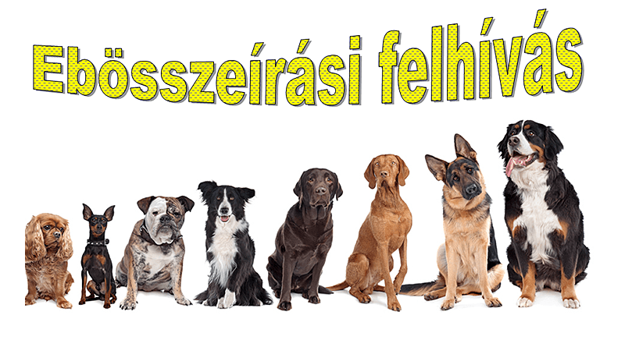
EBÖSSZEÍRÓ ADATLAP
Az állatok védelméről szóló 1998. évi XXVIII. törvény alapján
kitöltése kötelező!
(ebenként KÜLÖN kérdőívet kell kitölteni)

I. Tulajdonosra, ebtartóra vonatkozó adatok
1. Az eb tulajdonosának
neve/szül.neve:
székhelye/lakóhelye:
2. Az ebtartó
neve/szül.neve:
székhelye/lakóhelye:
telefonszáma: | e-mail címe:
II. Az ebre vonatkozó általános adatok:
Az eb fajtája: | Neme: szuka kan
Színe: | Hívóneve:
Születési ideje:
Az eb tartási címe:
III. Az ebre vonatkozó speciális adatok:
1. Transzponderrel (mikrochip) ellátott eb? nem igen
A beültetés időpontja:
Transzponder (mikrochip) sorszáma:
A beültetését végző állatorvos neve, kamarai bélyegzőjének száma:

2. Ivartalanított eb? nem igen
Az ivartalanítás időpontja:
Az ivartalanítást végző állatorvos neve, kamarai bélyegzőjének száma:

3. Kisállatútlevéllel rendelkező eb? nem igen
Az útlevél száma: | Kiállításának időpontja:
Az útlevelet kiállító állatorvos neve, kamarai bélyegzőjének száma:
4. A veszettség szempontjából aggályos eb megfigyelési státusza
nem megfigyelt | állatorvos által megfigyelt
A megfigyelés kezdő és záró időpontja:
5. Az eb veszélyessé minősített? nem igen
Veszélyessé nyilvánítás dátuma:
IV. Az eb veszettség elleni védőoltására vonatkozó adatok:
Eb veszettség elleni védőoltása megtörtént? nem igen
Az eb oltási könyvének száma:
Az oltási könyvet kiállító állatorvos neve, kamarai bélyegzőjének száma:

Utolsó veszettség elleni védőoltásának időpontja:
Oltóanyaga: | Gyártási száma:
Az oltást végző állatorvos neve, kamarai bélyegzőjének száma:

V. Csatolmányok: nem igen
Elismert tenyésztő szervezet által törzskönyvezett eb esetén a származási igazolás másolata csatolandó!

Az ebösszeíró adatlap aláírásával Ön hozzájárul ahhoz, hogy a Tótvázsonyi Közös Önkormányzati Hivatal, mint adatkezelő a személyes adatait az ebtartással kapcsolatos eljárások során kezelje.

Kelt: Hidegkút, 2026…………………..

……………….…………..………………
aláírás

FONTOS!

Hidegkút község területén ebek összeírására kerül sor 2026. október 1. és november 30. között.
Az Ebösszeíró adatlap további példányai beszerezhetők a Tótvázsonyi Közös Önkormányzati Hivatalban (8246 Tótvázsony, Magyar u. 101.), illetve letölthetők Hidegkút Község Önkormányzata honlapjáról (www.hidegkut.hu), nyomtatással, fénymásolással sokszorosíthatók.
Az ebösszeíró adatlapot ebenként kell kitölteni és eljuttatni a Tótvázsonyi Közös Önkormányzati Hivatal részére az alábbi módokon:
- Személyesen vagy postai úton az alábbi címre:
Tótvázsonyi Közös Önkormányzati Hivatal 8246 Tótvázsony, Magyar u. 101.,
- hivatal@totvazsony.hu email címre,
- Hidegkút Vegyesboltban kihelyezett gyűjtőben,
- Ügyfélkapuval rendelkezőknek lehetőségük van az e-önkormányzati portálon keresztül.

Az ebösszeíró adatlapok leadásának határideje: 2026. november 30.

Tájékoztatjuk az ebtartókat, hogy 2013. január 1-től a négy hónaposnál idősebb eb csak transzponderrel (chippel) megjelölve tartható és az ebek oltása kötelező!
Az adatszolgáltatás megtagadása minden esetben szabálysértési eljárást von maga után. A chip vagy oltás nélkül tartott állatok után az állatvédelmi hatóság bírságot szab ki, az oltás vagy chip beadatására való kötelezés mellett. A bírság adók módjára behajtható.
Felhívjuk a figyelmet, hogy amennyiben 2026.11.30-át követően az Ebösszeíró adatlapon szereplő adatokban változás állna be, továbbá amennyiben ezen időpont után kerül az eb a felügyelete alá, azt be kell jelenteni a Tótvázsonyi Közös Önkormányzati Hivatal részére, a változást követő 15 napon belül.

